吉林大学自编教材

单片机实验指导书

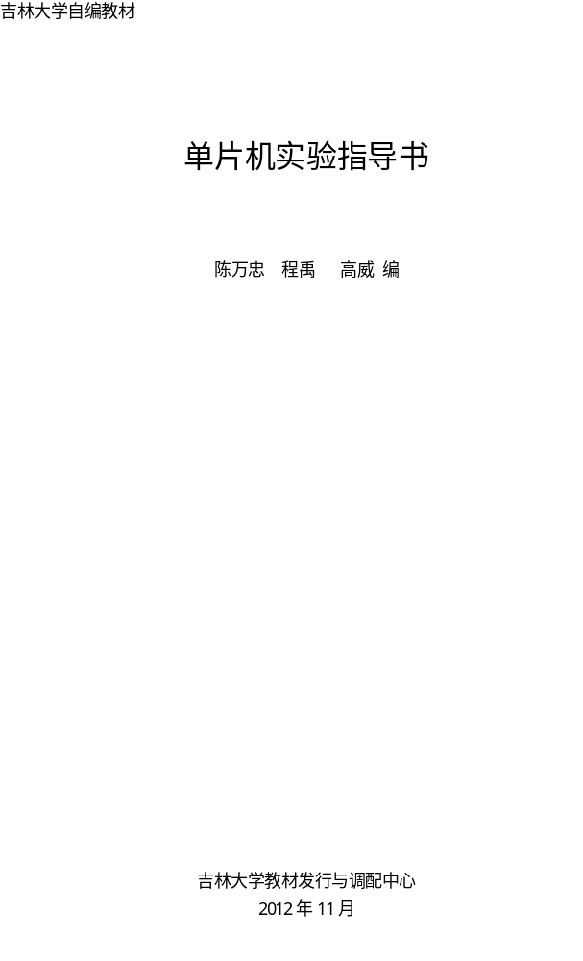
陈万忠 程禹 高威 编

吉林大学教材发行与调配中心
2012年11月

目 录

一、实验要求 3
二、熟悉实验环境 5
实验一 I/O口使用练习 12
实验二 中断实用练习 14
实验三、PIT模块使用 19
实验四、SPI练习 35
实验五、SCI使用 38
实验六、AD转换实验 55
实验七、数码管动态显示 59
实验八、键盘 61
实验九、扩展实验 64
附录：Code Warrior V5.1软件使用指南 68

一、实验要求
（一）实验课目的
单片机实验指导书是我院本科学生《单片机原理与应用》课程的配套教材。单片机课程是一门重要的以应用性与技术实践性为鲜明特点的专业基础课，而单片机实验是整个单片机教学过程中的重要组成部分。
本书共选编了个12个实验，实验任务的安排由浅入深、由易到难，从验证性的实验任务逐渐过渡到综合性设计任务。通过实验达到以下目的：
1．进一步掌握和巩固课堂所学的基本知识，培养运用单片机基本原理来分析、处理和解决实际问题的能力；
2．进行实验基本技能的实习和训练；
3．学会正确观察实验现象、读取和处理实验数据、分析实验结果和编写实验报告；
4．培养实事求是，严肃认真的科学作风和良好的实验习惯。
（二）实验课要求
1．实验前准备
（1）认真预习、仔细阅读实验指导书和有关知识，明确实验的目的、任务，了解实验的基本原理，实验线路及完成实验的方法，步骤；清楚实验中将会观察到的现象、需要记录的数据和注意事项。
（2）认真听取指导教师关于仪器设备的使用方法，搭接实验线路的注意事项等有关内容的讲解和介绍。
2．实验过程中的注意事项
（1）接线应安排合理、清楚整齐，导线的长短要适当，接线不宜过于集中于某一点。
（2）查线
线路接好后，各组同学首先自检，然后请教师检查，经教师检查无误后，方可接通电源进行实验。
（3）实验
通电后，首先观察实验板工作状态是否正常，如发现异常现象，应立即关断电源，查找原因。
如通电后情况正常，则按照实验内容和步骤，有目的的调整参数；注意观察、分析实验中的变化情况，认真分析实验原理，仔细观察、记录实验现象。
在实验过程中，不能只埋头于操作和读数，应随时观察线路和实验板的工作情况，如有发光、发热、声音、气味等异常现象，应立即切断电源，检查故障及原因。
在实验过程中，注意用电规范，确保人身安全。
实验工作结束后，先断开电源，然后再拆线、实验设备复原归位、整理导线和清理桌面。
（三）实验数据整理
实验结果和记录的现象、数据，需经老师签字后方能生效，并作为编写实验报告的依据。实验结果和数据一经确定，不得随意涂改。
（四）实验报告编写
编写实验报告，是对实验结果的归纳、总结、分析和提高，学生在每次实验后都必须独立完成这项工作。实验报告的编写按每个实验的要求认真填写。
（五）实验过程中，听从指导教师的指导，保持实验室的清洁。

为了利用有限的实验时间获得最大的收益，我们希望每一个做实验的人都能做到以下四点：
1. 做实验之前熟读相关的资料，做到胸有成竹，最好能在课前准备好程序；
2. 不放过实验过程中遇到的每一个问题，尽量尝试着自己去解决；
3. 不拘泥于本书中的实验要求，敢于按照自己的想法做相关的实验；
4. 课后写好实验报告，着重总结实验中遇到的问题和获得的经验。

二、熟悉实验环境
图一和图二是实验所用的单片机实验系统。

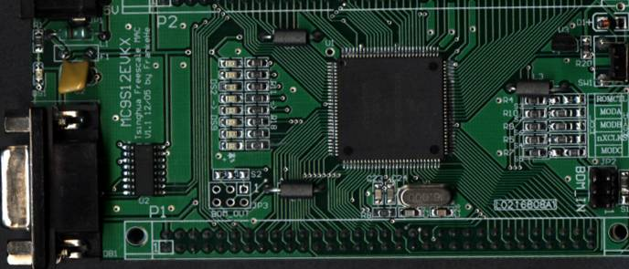
S12XS128
BDM connector
Reset button
Crystal
LED
RS232 DB9（SCI0）
MAX232
Power socket
Power socket
Signal connector

图一 最小系统板

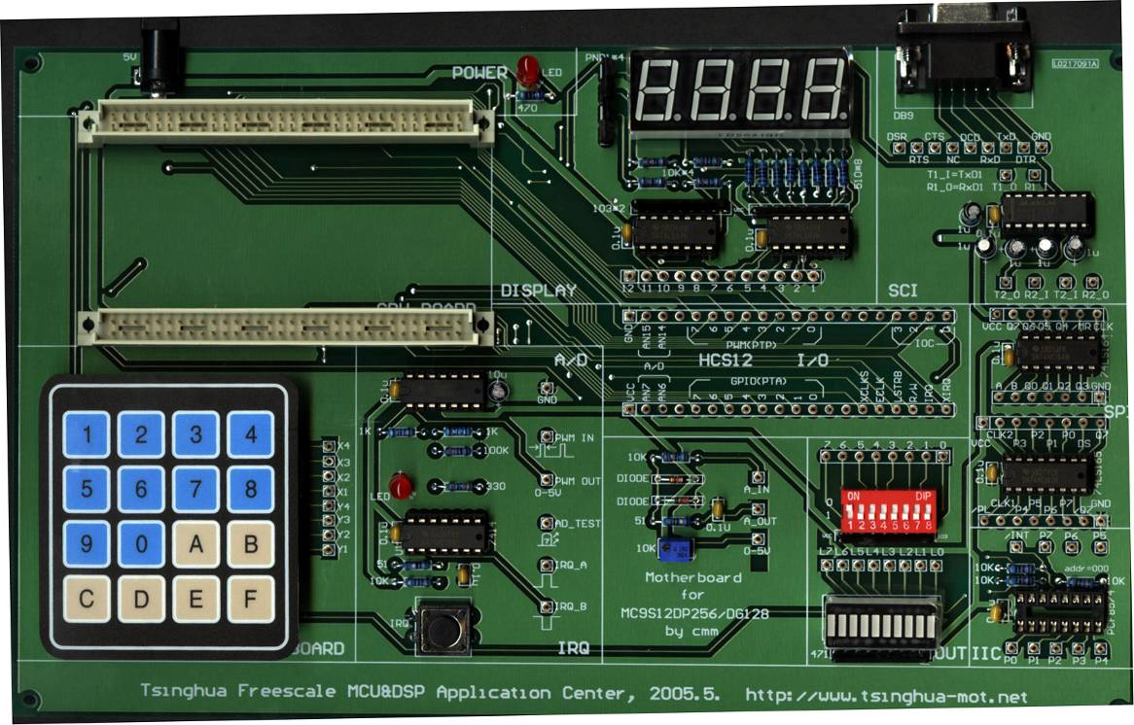
Signal connector
Signal connector
keypad
Pulse generator
PWM D/A convert
Analog voltage
generator
8 LED
switch
I2C
SPI
RS232 driver
7Seg Numeric LED
Connect points

图二 实验扩展板

2.1 实验开发系统简介
1. S12实验开发系统特点
（1）支持MC9S12DG128基本系统（子板）、MC9S12XDP512基本系统（子板）、MC9S12XS128基本系统（子板）等S12基本系统。
（2）可基于监控程序或者BDM方式调试程序。
（3）监控程序或者BDM方式为用户提供了各种基本的开发和调试功能，包括程序的下载和运行、断点设置、单步执行、内存显示修改等。
（4）用户可以实现对自编程序的100%在线实时仿真与监测。
（5）目标评估母板提供了大量外围功能模块，可辅助完成对并行I/O口、外中断、ATD、SPI、SCI等模块的实验和测试，也可直接嵌入到用户应用之中。
2. S12实验开发系统套件
S12实验开发系统套件包括：
（1）核心子板（选用MC9S12XS128核心子板）。
（2）目标评估母板。
（3）5V直流电源。
（4）RS-232串口电缆。
（5）PC终端串口调试程序、软件编程范例、核心子板和目标评估母板原理图。
3. S12实验开发系统对PC的要求
S12实验开发系统对PC的要求如下：
（1）与IBM-PC兼容的计算机，约640KB的内存和1MB以上硬盘空间。
（2）Windows98/NT/2000/XP操作系统。
4. S12实验开发系统与PC的连接
S12实验开发系统与PC的连接如图1所示。该系统采用RS-232串行总线与PC通信，不需要安装任何驱动程序。用户只需要将核心子板扣在目标母板的指定位置上，并配置好S12基本系统核心子板，再将其与电源和PC简单地连接起来便可使用。BDM编程接口用来为目标系统下载程序。
Target
System

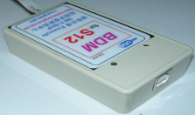
Host PC
USB接线
BDM

BKGD
unused
(Vpp)
GND
Vdd
RESET
图1 S12实验开发系统与PC的连接示意图

2.2 S12实验系统设计框架
S12实验开发系统的硬件部分由核心子板与目标评估母板组成。
核心子板提供了MCU正常工作的基本电路，包括MCU及复位电路、时钟电路、RS-232串行口电路、电源电路等几个部分。
目标评估母板上提供了多个外围硬件电路，包括：
（1）电源输入、与核心子板的接口定义。
（2）8位数字量输入、输出电路。
（3）A/D模拟电平产生电路。
（4）数码管显示电路。
（5）键盘电路。
（6）IRQ中断信号产生电路。
（7）SPI输入、输出电路。
在了解了各外围硬件电路的原理之后，用导线将这些外围电路和单片机相应的I/O口连接，便可以完成各种实验。母板上提供了许多单孔插座（称为“导线接插点”）以方便导线的插拔。需要特别说明的是，在目标评估母板上提供了MCU接口插座，其信号定义与MCU的端口定义一一对应，并通过两个欧式插座与核心子板上的MCU同名引脚直接相连。
为了方便初学者迅速学习和掌握各个外围硬件电路的使用方法，我们在下文介绍各个外围电路的同时，也会提供推荐的电路连接方法和对应的C编程实现，供选用。在本节关于硬件电路的介绍中，提供了许多硬件原理图，其中所有在核心子板或目标评估母板上已有的连接，都以实线表示；而所有需要用户用导线实现的连接（推荐的电路连接），都以虚线表示。

1. 目标评估母板与MCU的接口定义
核心子板与目标评估母板之间通过两对64针欧式插座连接，接口的具体定义请参见对核心子板的介绍部分，此处不再赘述。
2. 8位数字量输入电路
目标评估母板用拨位开关为用户提供了8位数字量的输入模块，其原理图如图2所示。当拨位开关状态为OFF时，相应的导线接插点上的电压为高（1）；当拨位开关状态为ON时，相应的导线接插点上的电压为低（0）。拨位开关两旁的1和0指示了开关拨动的方向所对应的电平高低。
3. 8位数字量显示电路
目标评估母板用LED为用户提供了8位数字量的输出模块，其原理图如图3所示。当导线接插点的接入

电平为高时，LED处于暗状态；当导线
接插点的接入电平为低时，LED处于亮状态。

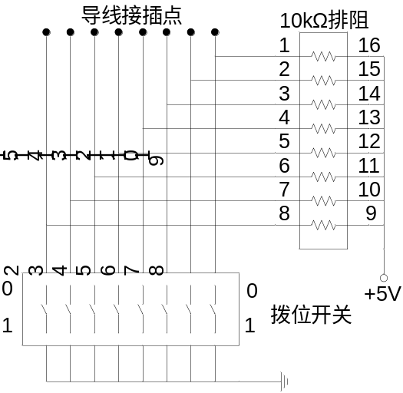
图2 8位数字量输入电路

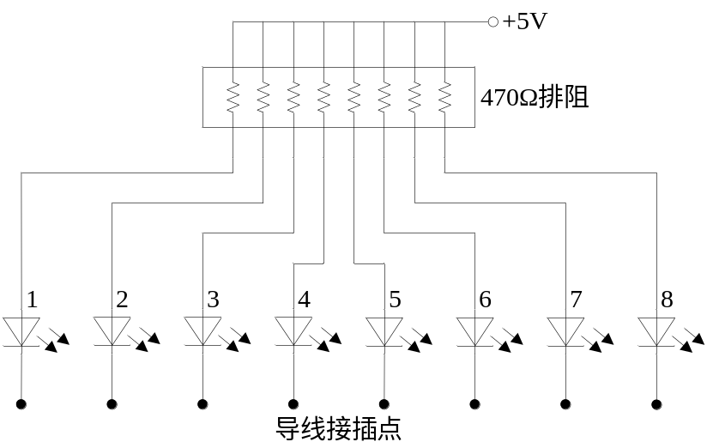
图3 8位数字量输出电路

4. A/D模拟电平产生电路
目标评估母板为单片机的ATD模块提供了两路模拟电平输入，其原理图如图4所示。其中，A_IN用于接入外部电路的待测电平，经过保护电路后，电平被限制在-0.3~5.3V之间，再从A_OUT输出。用户也可以通过调节可调电阻，在0~5V输出端产生0~5V的模拟电平。
5. 数码管显示电路
目标评估母板为用户提供了数码管显示模块。整个模块包括4个选通信号、8个控制信号，其原理图如图5所示。
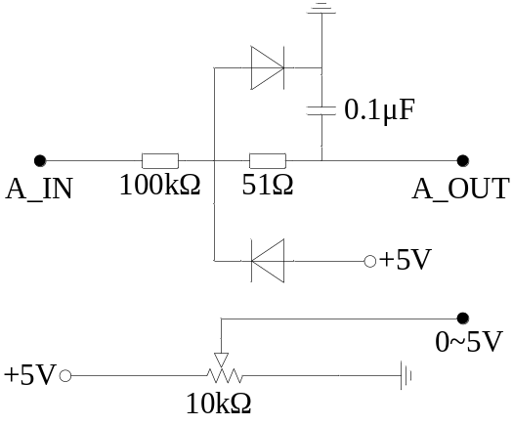
图4 A/D模拟电平输入电路

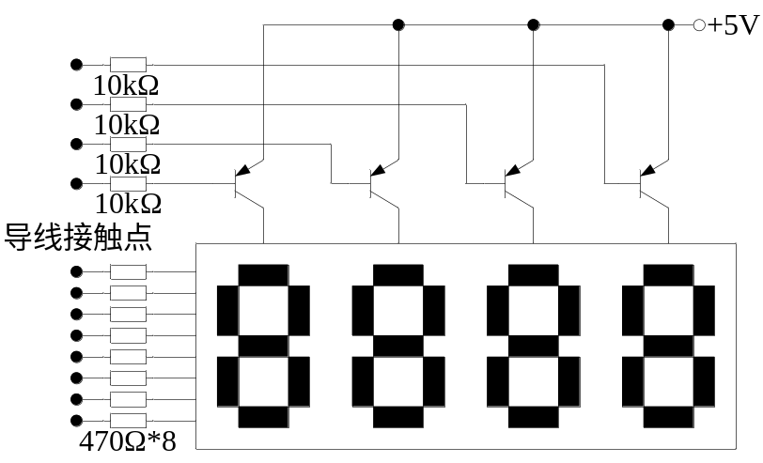
图5 数码管显示电路
注意：为了减小MCU的灌入电流，将LED显示灯的8个控制信号连接到74LS07作为其电流驱动，该部分没有在图5中标明。关于74LS07的详细信息可以查阅相关的技术文档。
所使用的数码管器件为LG5641B，其结构框图如图6所示。该器件包含4个8段数码管，每一个8段数码管都有一个选通引脚SS1~SS4，而8段数据引脚A~G和DP是复用的。
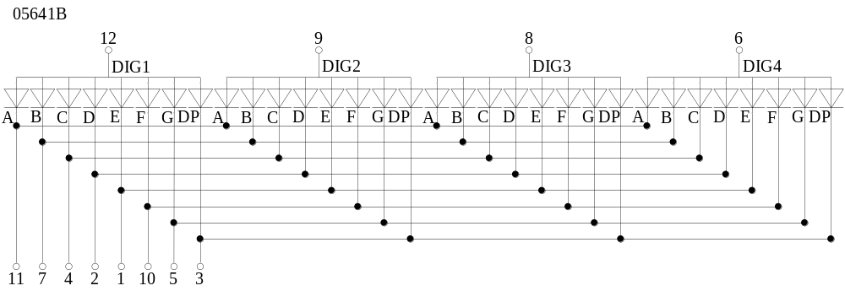

图6 LG5641B结构示意图
8段数码管各个引脚与所控制的发光二极管的关系如图12-8所示。
数码管显示模块下方的12个导线接触点按照编号与数码管器件LG5641B的12个引脚一一对应。所有引脚都是低电平有效。
6. 键盘电路
目标评估母板为用户提供了16键贴膜键盘。可以直接将键盘的8个导线连接点（X1~X4，Y1~Y4）与MCU的键盘中断输入口或通用I/O的8个引脚相连，再通过编程，就可以实现16键键盘输入的确认过程。
采用行扫描法扫描键盘以判断哪个键被按下的原理如下：
将接在4个X端的I/O引脚置为输入，接在4个Y端的I/O引脚置为输出（由于X和Y在这里是对称的，故反之亦然）。可以定义单片机键盘输入I/O端口的内部上拉电阻有效，当接在X端的I/O端口方向为输入，且没有键按下时，读X端会读到高电平，即逻辑1。让4个Y端口都输出0，即低电平，如果有任何一个键被按下，如左边第一列中的某一个键，则X1端将会读到0，X2、X3、X4仍为1。为判断是第一列哪一行的键被按下，需要逐次将Y口的4个输出端中的一个保持为0，另外3个置1，依次测试是哪一行的键被按下。实际上，判断哪一列有键被按下最多要扫描4次，这个先逐列然后逐行测试的过程称为键盘扫描。若8个键盘输入口都作为扫描输入端，另外8个口作为扫描输出端就可以扫描64个键的键盘。
如果没有键盘中断功能，单片机需要不停地扫描键盘，例如每秒20次。由于按下键盘的动作相对于CPU运行速度是一个很慢的过程，触点接触时间在几十到几百ms量级而程序扫描一遍键盘的运行时间只需十几μs。在实际应用中，要用软件消除键在按下瞬间触点产生的信号抖动，基本做法是，读到按键低电平后，软件延迟20ms后再读一次，以确认键确实被按下。
7. IRQ中断信号产生电路
目标评估母板利用按键和74HCT14芯片，为用户提供了正/负极性单脉冲产生电路，可用于外中断信号的输入。
该电路同时提供了两个导线接触点，分别对应正极性和负极性单脉冲信号的输出。如图12-10所示，上面的接触点为正极性信号输出端；在按键未按下时保持低电平输出：按键按下时输出高电平。下面的负极性信号输出接触点，在按键未按下时保持高电平输出，按键按下时输出低电平。负极性信号可以直接接到MCU的IRQ引脚，作为MCU的外部中断信号。
8. SPI输入电路
目标评估母板为用户提供了通用芯片74LS165，用于实现8位数字量的SPI输入。
74LS165是8位并行或串行输入/串行输出移位寄存器，用户可以通过8位拨位开关设定74LS165的并行输入值，再通过编程从SPI读入到MCU中。
SPI输入硬件原理和推荐连接方法如图12-11所示。其中，拨位开关的设置方法与8位数字量输入模块中的设置方法一样。
9. SPI输出电路
目标评估母板为用户提供了通用芯片74LS164，用于实现8位数字量的SPI输出。
74LS164是8位串行输入/并行输出移位寄存器，用户可以通过编程将MCU中储存的数据从SPI输出，经74LS164转换成并行数据后连接到其他输出显示设备（如8位数字量输出模块等）。

实验一 I/O口使用练习
1.复位
/*---------------------------------------------------------*/
/************************************************************
实验内容：MCU复位 2011-11-06
实验现象：运行后，PB口指示灯连续闪烁五次后灭，按复位键后，再闪烁五次。
************************************************************/
/*---------------------------------------------------------*/
#include <hidef.h> /* common defines and macros */
#include "derivative.h" /* derivative-specific definitions */
unsigned char k; //用于计数
/*************************************************************/
/* 延时函数 */
/*************************************************************/
void delay(void)
{
unsigned int i,j;
for(i=0;i<5;i++)
for(j=0;j<50000;j++);
}
/*************************************************************/
/* 主函数 */
/*************************************************************/
void main(void) {
DisableInterrupts;
DDRB =0xff; //PB口输出
PORTB =0x0f; //你可以改变PB口数据，显示不同形式的闪烁，如，0x0F，0xAA，0x55等
EnableInterrupts;

for(k=0;k<5;k++) //5次闪烁
{
delay();
PORTB=~PORTB;
delay();
PORTB=~PORTB;
}
for(;;); //死循环。
//将来应用时，以上可作为你设备的自检程序，
}
2.流水灯
/*---------------------------------------------------------*/
/************************************************************
实验内容：并口输出，移位使用 2011-11-06
实验说明：最小系统板上有8个发光二级管，每个二极管串联了一个限流电阻，用单片机的PB口控制二极管的亮灭状态，PB口的管脚置1时，二极管熄灭，置0时，二极管点亮。
实验现象：板上的D1、D2、D3、D4、D5、D6、D7、D8中有一个点亮，并且循环移动。
************************************************************/
/*---------------------------------------------------------*/
#include <hidef.h> /* common defines and macros */
#include "derivative.h" /* derivative-specific definitions */
unsigned char data=0x01;
/*************************************************************/
/* 延时函数 */
/*************************************************************/
void delay(void)
{
unsigned int i,j;
for(j=0;j<2;j++)
for(i=0;i<60000;i++)
;
}
/*************************************************************/
/* 主函数 */
/*************************************************************/
void main(void) {
DisableInterrupts;
DDRB=0xff; //设置为输出
PORTB=~data; //点亮LED1。如果不取反，有什么现象？
EnableInterrupts;

for(;;)
{
delay();
data=data<<1; //左移一位,补零
if(data==0)
data=0x01;
PORTB=~data;
}
}

实验二 中断实用练习
1. IRQ中断控制流水灯
/************************************************************
实验内容：IRQ中断控制流水灯 2011-11-06
实验说明：用单片机的PB口控制二极管的亮灭状态，管脚置1灭，置0亮。
实验接线：IRQ-A或者IRQ-B连接目标板上的"HCS12I/O"区域的IRQ引脚上。
实验现象：如果连接的是IRQ-A，则按键松开灯移动一位；
如果连接的是IRQ-B，则按键按下灯移动一位。（用下降沿触发中断）
如果使用用XIRQ，将汇编那句注释去掉，中断处理号改为5
************************************************************/
#include <hidef.h> /* common defines and macros */
#include "derivative.h" /* derivative-specific definitions */
unsigned char data=0x01;
/*************************************************************/
/* 延时函数 */
/*************************************************************/
void delay(void)
{
unsigned int i,j;
for(j=0;j<10;j++)
for(i=0;i<60000;i++)
;
}
/******************PE1口中断设置****************************/
void IRQ_Init(void) { //IRQ中断允许寄存器IRQCR
IRQCR_IRQE=1; //下降沿触发
//IRQCR_IRQEN=1; //中断使能。复位默认为1，可将此句去掉
}
/*************************************************************/
/* 主函数 */
/*************************************************************/
void main(void) {
DisableInterrupts; //中断禁止
DDRB=0xff; //设置为输出
PORTB=~data; //点亮LED1
asm ANDCC #$eF //XIRQ中断允许，是低电平触发，无寄存器设置
IRQ_Init();
EnableInterrupts; //中断允许
for(;;); //死循环，等中断
}
/***********************中断处理***************************************/
#pragma CODE_SEG __NEAR_SEG NON_BANKED //中断
void interrupt 6 IRQ_interrupt(void) // IRQ中断号规定为6，见MC9S12XS128.h文件
{ //XIRQ中断号规定为5，见MC9S12XS128.h文件
data=data<<1; //左移一位
if(data==0)
data=0x01;
PORTB= ~data;
delay();
}
#pragma CODE_SEG DEFAULT

2.流水灯及IRQ中断+数码管显示
/************************************************************
实验内容：流水灯及IRQ中断+数码管显示 2011-11-06
实验说明：用单片机的PB口控制二极管的亮灭，置1灭，置0亮。
实验接线：1.IRQ-A或IRQ-B连接IRQ上，用于中断。
2.四位数码管的段选连接到PORTP，片选连接到PORTT，上下对应接上，
原理见书259页，
数码管的引脚： 12 11 10 9 8 7 6 5 4 3 2 1
板上的I/O引脚：T3 P0 P5 T2 T1 P1 T0 P6 P2 P7 P3 P4
实验现象：上电LED全灭，数码管显示"OFF";
当按下IRQ键时，数码管显示"ON"，同时LED灯循环点亮;再按，则上述
现象交替出现。
************************************************************/
/*---------------------------------------------------------*/
#include <hidef.h> /* common defines and macros */
#include "derivative.h" /* derivative-specific definitions */
unsigned char flag;
unsigned char data=0x01;
//***********************常量定义*********************
const unsigned char DisplayDecode[]={~0x3f,~0x37,~0x71,0xff};
// 0 , n , F , 灭
const unsigned char WeiMa[]={0xf7,0xfb,0xfd,0xfe};
void LED_yiwei(void);
//************函数声明************************
void display(unsigned char wei,int data);
void delay_ms(int m);
void dis(int time ,int a, int b, int c,int d) ;
/**************************************************/
/*-----------------ms 级延时---------------------*/
/*************************************************/
void delay_ms(int m)
{int i,j;
for(j=0;j<m;j++)
for(i=0;i<800;i++);
}
/******************PE1的IRQ中断设置****************************/
void IRQ_Init(void) {
IRQCR_IRQE=1; //下降沿触发
IRQCR_IRQEN=1; //IRQ中断允许
}
/*************************************************************/
/* 主函数 */
/*************************************************************/
void main(void) {
flag=0;
data=0x01;
DisableInterrupts;
DDRP=0xFF; //关显示
DDRT=0xFF;
DDRB=0xff; //设置为输出
PORTB=~data; //点亮LED1
IRQ_Init();
EnableInterrupts;
for(;;)
{
LED_yiwei();
}
}
void LED_yiwei(void){
if(flag==0){
PORTB=0xff;
data=0x01;
dis(1,3,0,2,2);
}
else {
PORTB= ~data;
data=data<<1; //左移一位
if(data==0)
data=0x01;
dis(1,3,3,0,1);
}
}
/***************************************************
显示函数，第一个参数是显示维持的时间，第二个到第五个参数分别是第一位到第四位显示的数字
****************************************************/
void dis(int time ,int a, int b, int c,int d)
{int i;
for(i=1;i<time*25;i++) {
display(1,a);
display(2,b);
display(3,c);
display(4,d);
}
}
/************************************************************************
显示函数包含位选和段选
*************************************************************************/
void display(unsigned char wei,int data)
{
PTT=WeiMa[wei-1];
PTP=DisplayDecode[data];
delay_ms(10);
}
/**********************中断处理******************************************/
#pragma CODE_SEG __NEAR_SEG NON_BANKED //IRQ中断
void interrupt 6 IRQ_interrupt(void)
{
flag=~flag;
}
#pragma CODE_SEG DEFAULT

实验三、PIT模块使用
1. PIT使用
/*---------------------------------------------------------*/
/************************************************************
实验内容：PIT使用
实验说明：PIT是周期中断定时器（Periodic Interrupt Timer）的名称，实际上
PIT模块就是一个24位递减计数器，用作精确计时。首先给计数器设
定一个初值，每过一个总线周期，计数器进行减1操作，当计数器减
为0之后，触发中断，并再次自动载入初值。
重要设置：在工程的"Project Settings\Linker File"文件夹下的"Project.prm"文件
中设置对应PIT中断的中断向量 VECTOR ADDRESS 0xFF7A PIT_INTER
实验现象：PB口的LED半秒循环亮灭。
************************************************************/
/*---------------------------------------------------------*/
#include <hidef.h> /* common defines and macros */
#include "derivative.h" /* derivative-specific definitions */

#define LEDCPU PORTB
#define LEDCPU_dir DDRB
#define BUS_CLOCK 32000000 //总线频率
#define OSC_CLOCK 16000000 //晶振频率

/*************************************************************/
/* 初始化锁相环 */
/*************************************************************/
void INIT_PLL(void)
{
CLKSEL &= 0x7f; //set OSCCLK as sysclk
PLLCTL &= 0x8F; //Disable PLL circuit
CRGINT &= 0xDF;

#if(BUS_CLOCK == 40000000)
SYNR = 0x44;
#elif(BUS_CLOCK == 32000000)
SYNR = 0x43;
#elif(BUS_CLOCK == 24000000)
SYNR = 0x42;
#endif

REFDV = 0x81; //PLLCLK=2×OSCCLK×(SYNR+1)/(REFDV+1)＝64MHz ,fbus=32M
PLLCTL =PLLCTL|0x70; //Enable PLL circuit
asm NOP;
asm NOP;
while(!(CRGFLG&0x08)); //PLLCLK is Locked already
CLKSEL |= 0x80; //set PLLCLK as sysclk
}

/*************************************************************/
/* PIT模块初始化函数 */
/*************************************************************/
void init_PIT(){

PITMTLD0=249; //为0通道8位计数器赋值
PITLD0=63999; //为0通道16位计数器赋值 //(249+1)*(63999+1)=16000000个总线周期
PITMUX_PMUX0=0; //第0通道使用微计数器0
PITCE_PCE0=1; //第0通道计数器工作
PITCFLMT=0X80; //使能周期中断定时器
PITINTE_PINTE0=1; //0通道定时器定时中断被使能
}

#pragma CODE_SEG __NEAR_SEG NON_BANKED
interrupt void PIT_INTER(void)
{
if(PITTF_PTF0==1) {

PITTF_PTF0=1;
LEDCPU=~LEDCPU;
}
}
#pragma CODE_SEG DEFAULT

/*************************************************************/
/* 主函数 */
/*************************************************************/
void main(void) {
INIT_PLL();
LEDCPU_dir=0xff;
init_PIT();
EnableInterrupts;

for(;;) {
}

}

2. PIT程序1s测试
/*
实验内容PIT使用练习
实验说明：用中断号调试的程序
实验现象：PB口的LED每秒循环亮灭
*/
#include <hidef.h>
#include "derivative.h"
//***********************变量定义*********************
unsigned int test_pulse=0;
//************************函数申明********************
void SetBusCLK_64M(void);
void PIT_Init(void); //10ms定时设置
//***********************主函数***********************
void main(void)
{ test_pulse=0;
SetBusCLK_64M();
PIT_Init();
DDRB=0xff;
PORTB=0xff;
EnableInterrupts;
for(;;) {

} //等待中断的到来
}
//***********************锁相环初始化***********************
void SetBusCLK_64M(void)
{
CLKSEL=0X00; //解除锁相环时钟disengage PLL to system
PLLCTL_PLLON=1; //打开锁相环（turn on PLL）
SYNR =0xc0 | 0x07;
REFDV=0x80 | 0x01;
POSTDIV=0x00; //pllclock=2*osc*(1+SYNR)/(1+REFDV)=128MHz;
while(!(CRGFLG_LOCK==1)); //当锁相环稳定时使用(when pll is steady ,then use it);
CLKSEL_PLLSEL =1; //启用锁相环时钟（engage PLL to system）;
}
//******************速度捕捉定时中断*************************************
void PIT_Init(void) //100ms定时设置 //必须全是通道0，才能保证是66号中断
{
PITCFLMT_PITE=0; //关闭PIT
PITCE_PCE0=1; //使能通道0
PITMTLD0= 160-1; //8位定时器初值设定。160分频，在64MHzBusClock下，为0.4MHz,即2.5us
PITLD0 = 40000 - 1 ;
PITMUX_PMUX0=0;
PITINTE_PINTE0=1; //开通PIT0定时器的溢出中断
PITCFLMT_PITE=1; //使能PIT
}
//***********************速度捕捉中断入口***********************
#pragma CODE_SEG __NEAR_SEG NON_BANKED //指示该程序在不分页区
//interrupt void PIT_INTER(void) //中断号必须写
void interrupt 66 PIT_INTER(void)
{
PITTF=0x1;
test_pulse++;
if(test_pulse==10) {

PORTB=~PORTB;
test_pulse=0;

}

}
#pragma CODE_SEG DEFAULT
//***********************中断结束***********************

3．数字秒表
/*---------------------------------------------------------*/
/************************************************************
PIT是周期中断定时器（Periodic Interrupt Timer）的名称，实际上PIT模块就是一个模数递减计数器，用作精确计时。首先给计数器设定一个初值，每过一个总线周期，计数器进行减一操作，当计数器减为0之后，触发中断，并再次载初值
连线：IRQ_A或者IRQ_B连接到IRQ上

实验中可将段选连接到PORTP，将片选连接到PORTT，连线关系如下：
12 11 10 9 8 7 6 5 4 3 2 1
T3 P0 P5 T2 T1 P1 T0 P6 P2 P7 P3 P4

在工程的“Project Settings\Linker Files”文件夹下的“Project.prm”文件中设置对应中断的中断向量 VECTOR ADDRESS 0xFF7A PIT_INTER

现象：上电显示全0，按一下按键，启动秒表，第二次按，停止，第三次，清零，之后循环
************************************************************/
/*---------------------------------------------------------*/
#include <hidef.h> /* common defines and macros */
#include "derivative.h" /* derivative-specific definitions */

#define LEDCPU PORTB
#define LEDCPU_dir DDRB
#define BUS_CLOCK 32000000 //总线频率
#define OSC_CLOCK 16000000 //晶振频率

//***********************常量定义*********************
const unsigned char DisplayDecode[]={~0x3f,~0x06,~0x5b,~0x4f,~0x66,~0x6d,~0x7d,~0x07,~0x7f,~0x6f,//0-9
~0xbf,~0x86,~0xdb,~0xcf,~0xe6,~0xed,~0xfd,~0x87,~0xff,~0xef};// 带小数点的0-9
const unsigned char WeiMa[]={0xf7,0xfb,0xfd,0xfe};

int ms,s,flag;
int status;//状态位 0表示启动秒表，1停止，2清零
int data1,data2,data3,data4;
//************函数声明************************
void display(unsigned char wei,int data);
void delay_ms(int m);
void dis(int time ,int a, int b, int c,int d) ;

/*************************************************************/
/* 初始化锁相环 */
/*************************************************************/
void INIT_PLL(void)
{
CLKSEL &= 0x7f; //set OSCCLK as sysclk
PLLCTL &= 0x8F; //Disable PLL circuit
CRGINT &= 0xDF;

#if(BUS_CLOCK == 40000000)
SYNR = 0x44;
#elif(BUS_CLOCK == 32000000)
SYNR = 0x43;
#elif(BUS_CLOCK == 24000000)
SYNR = 0x42;
#endif

REFDV = 0x81; //PLLCLK=2×OSCCLK×(SYNR+1)/(REFDV+1)＝64MHz ,fbus=32M
PLLCTL =PLLCTL|0x70; //Enable PLL circuit
asm NOP;
asm NOP;
while(!(CRGFLG&0x08)); //PLLCLK is Locked already
CLKSEL |= 0x80; //set PLLCLK as sysclk
}

/*************************************************************/
/* PIT模块初始化函数 */
/*************************************************************/
void init_PIT(){

PITMTLD0=249; //为0通道8位计数器赋值
PITLD0=639; //为0通道16位计数器赋值
//(249+1)*(639+1)=16000个总线周期
PITMUX_PMUX0=0; //第0通道使用微计数器0
PITCE_PCE0=1; //第0通道计数器工作
PITCFLMT=0X80; //使能周期中断定时器
PITINTE_PINTE0=1; //0通道定时器定时中断被使能
}

/******************PE1口中断设置****************************/
void IRQ_Init(void) {
IRQCR_IRQE=1; //下降沿触发
IRQCR_IRQEN=1; //场同步中断IRQ中断,初始化开启
}

#pragma CODE_SEG __NEAR_SEG NON_BANKED
interrupt void PIT_INTER(void)
{
PITTF_PTF0=1;
flag++;
if(flag==2) {
flag=0;
ms+=1;
if(ms==99) {
ms=0;
s+=1;
if(s==60) {
s=0;
ms=0;
}
}

}
data1=s/10;
data2=s%10+10;
data3=ms/10;
data4=ms%10;

}

void interrupt 6 IRQ_interrupt(void)
{
switch(status){
case 0:
PITINTE_PINTE0=1; //0通道定时器定时中断被使能
status=1;
break;
case 1:
PITINTE_PINTE0=0; //关0通道定时器定时中断?
status=2;
break;
case 2:
status=0;
data1=0;
data2=10;data3=0;
data4=0;
s=0;ms=0;
break;
}

}
#pragma CODE_SEG DEFAULT

/*************************************************************/
/* 主函数 */
/*************************************************************/
void main(void) {
ms=0;
s=0;
flag=0;
status=0;
data1=0,data2=10,data3=0,data4=0;
DDRT=0xff;
DDRP=0xff;
INIT_PLL();
LEDCPU_dir=0xff;
init_PIT();
IRQ_Init();
PITINTE_PINTE0=0; //关0通道定时器定时中断被使能
EnableInterrupts;

for(;;) {

dis(1,data1,data2,data3,data4);
}

}

/***************************************************
显示函数，第一个参数是显示维持的时间，比如1持续显示1秒，第二个到
第四个参数分别是第一位到第四位显示的数字
****************************************************/

void dis(int time ,int a, int b, int c,int d)
{int i;
for(i=1;i<time*25;i++) {
display(1,a);
display(2,b);
display(3,c);
display(4,d);

}
}

/************************************************************************
显示函数包含位选和段选
*************************************************************************/
void display(unsigned char wei,int data)
{
PTT=WeiMa[wei-1];
PTP=DisplayDecode[data];
delay_ms(1);
}

/**************************************************/
/*-----------------ms 级延时---------------------*/
/*************************************************/
void delay_ms(int m)
{int i,j;
for(j=0;j<m;j++)
for(i=0;i<3200;i++);
}

4. 数字时钟
//***********范例内容：PIT模块数字秒表实例应用*********//
/*
范例说明：PIT通道0定时产生中断，实现一个数字秒表
线路连接：MCU的P口和T口分别接数码管8位位和控4位段控
结果观察：在四位数码管上前两位显示分钟数，后两位显示秒数
*/
//*****************************************************//
#include <hidef.h> /* common defines and macros */
#include "derivative.h" /* derivative-specific definitions */
#include <MC9S12XS128.h>
#pragma LINK_INFO DERIVATIVE "MC9S12XS128"

const unsigned char DisplayDecode[]={~0x3f,~0x06,~0x5b,~0x4f,~0x66,~0x6d,~0x7d,
~0x07,~0x7f,~0x6f}; //数字0~9的字形码
unsigned char showdata[4]; //设定显示缓冲区
unsigned char vTmpPIT,second,minute;
#define PITTIME 10000 //设定为50ms定时

/*************************************************************/
/* 初始化IO函数(B/P/T口) */
/*************************************************************/
void initIOoutput(void)
{
DDRB=0XFF;
PORTB=0XFF;
DDRP=0XFF;
DDRT=0XFF;
}

/*************************************************************/
/* 初始化PIT函数 */
/*************************************************************/
void initPIT(void) //定时中断初始化函数50ms
{
PITCFLMT_PITE=0; //关闭PIT模块
PITCE_PCE0=1; //定时器通道0使能
PITMUX_PMUX0=0; //定时器通道0使用微计数器0
PITMTLD0=200-1; //8位定时器初值设定。在40MHzBusClock下为5us.
PITLD0=PITTIME-1; //16位定时器初值设定。PITTIME*0.005ms=50ms
PITINTE_PINTE0=1; //定时器中断通道0中断使能
PITCFLMT_PITE=1; //定时器通道0使能
}

/*************************************************************/
/* PIT中断函数 */
/*************************************************************/
void interrupt 66 PIT0(void)
{
PITTF_PTF0=1; //清中断标志位
vTmpPIT++;
if(vTmpPIT==20) //秒数处理
{
second++;
if(second==60) //分钟数处理
{
second=0;
minute++;
if(minute==60) minute=0;
}
vTmpPIT=0;
}
}

/*************************************************************/
/* 初始化锁相环函数 */
/*************************************************************/
void pllclk(void) //外部时钟16MHz，锁相环时钟80MHz，总线时钟为40MHz
{
SYNR=0x53; //PLLCLK =2*fosc*(SYNDIV + 1)/(REFDIV + 1)
REFDV=0x07;
while(CRGFLG_LOCK==0); //时钟校正同步
CLKSEL_PLLSEL=1;
}

/*************************************************************/
/* 延时函数 */
/*************************************************************/
void delay(unsigned int countert)
{
unsigned int i,j;
for(i=0;i<countert;i++)
for(j=0;j<4000;) j++;
}

/*************************************************************/
/* 数码管显示函数 */
/*************************************************************/
void Show()
{
unsigned char DisplayNumber;

PTT=0x0f;
for(DisplayNumber=0;DisplayNumber<4;DisplayNumber++)
{
PTP=DisplayDecode[showdata[DisplayNumber]];
if(DisplayNumber==2) PTP&=0x7f;

switch(DisplayNumber)
{
case 0:
PTT=0xfe;
break;
case 1:
PTT=0xfd;
break;
case 2:
PTT=0xfb;
break;
default:
PTT=0xf7;
break;
}
delay(1);
}
}
/*************************************************************/
/* 主函数 */
/*************************************************************/
void main(void)
{
unsigned char i;

for(i=0;i<4;i++){
showdata[i]=16;
Show();
}

vTmpPIT=0;
second=0;
minute=0;
pllclk();
initIOoutput();
initPIT();
EnableInterrupts;

for(;;)
{
showdata[0]=second%10;
showdata[1]=second/10;
showdata[2]=minute%10;
showdata[3]=minute/10;
Show();
}
}

实验四、SPI练习
/*************************************************************/
/*实验内容：用SPI接口扩展数码管显示
实验原理：SPI作为串行外设接口，有4个外部引脚，分别为 SS（从机选择引脚）、SPSCK（SPI串行时钟引脚) MOSI、MISO;利用SPI进行数据传输时，有主机和从机之分，主机的程序控制着数据的传输，从机的程序必须配合主机的工作，本实验内容是主出从入方式，数据送到移位寄存器164中，数据串入并出， 点亮数码管。*/
//实验接线：1.实验板上SPI的MOSI接164的A脚，SCK接164的CLK脚; 其余空闲。
// 2.164的B脚和/MR脚接高电平，164的Q1~Q7脚）对应接到数码管的A~DP。
//实验现象：显示0-F十六个数字。（对应的选通位接地）
// 将来在产品中可做成静态的串行显示方式,不用再做动态扫描显示。
/*************************************************************/
#include <hidef.h>
#include "derivative.h"
//const unsigned char table[]={0xc0,0xf9,0xa4,0xb0,0x99,0x92,0x82,0xf8,0x80,0x90,0x88,0x83,0xc6,0xa1,0x86,0x8e};

const unsigned char table[]={0x88,0xeb,0x4c,0x49,0x2b,0x92,0x82,0xf8,0x80,0x90,0x88,0x83,0xc6,0xa1,0x86,0x8e};

int a; //"0~F的字型码"
/*************************************************************/
/* 延时函数 */
/*************************************************************/
void delay(int z)
{
int x,y;
for(z;z>0;z--)
for(x=110;x>0;x--)
for(y=15;y>0;y--);
}
/*************************************************************/
/* SPI初始化 */
/*************************************************************/
void SPI_int(void) // SPI初始化
{
SPI0CR1=0x5e; //中断禁止 主机模式 时钟空闲为高 先发最高位.
}
/*************************************************************/
/* 端口初始化 */
/*************************************************************/
void PORT_init()
{
// DDRB=0xff;
DDRS=0xff; //选择S口的接口
// DDRT=0xff;
}
/*************************************************************/
/* SPI写一个字节 */
/*************************************************************/
void send_data(word data) //写一个字节
{
SPI0DR=data; //将数据写入移位寄存器
while(!(SPI0SR&0x20)); //等数据发完, 查SPI0SR_SPTEF位，见书P79。
}
/*************************************************************/
/* 主函数 */
/*************************************************************/
void main(void)
{
a=0;
PORT_init();
SPI_int();
EnableInterrupts;
for(;;)
{
// a++;if(a==16)a=0;
send_data(table[a]); //发送a的值
a++;if(a==16)a=0;
delay(500); //延时1秒左右
}
}

实验五、SCI使用
1. SCI查询方式发送数据
/*---------------------------------------------------------*/
/************************************************************
实验内容：SCI查询方式发送数据
实验说明：查询方式发送是指单片机按照一定时间间隔按时读取串口的状态，如果串口空闲状态就将待发送的数据发送出去。
//连接方式：开发板上的SCI1板块，其中RXD连接T1_O，TXD连接R1_I。查询方式发送
************************************************************/
/*---------------------------------------------------------*/
#include <hidef.h> /* common defines and macros */
#include "derivative.h" /* derivative-specific definitions */

#define LEDCPU PORTB_PB4
#define LEDCPU_dir DDRB_DDRB4 //用于指示发送状态
#define LED_ON 0
#define LED_OFF 1
#define BUS_CLOCK 32000000 //总线频率
#define OSC_CLOCK 16000000 //晶振频率
#define BAUD 9600 //串口波特率

unsigned char putstring[]="SCI test，thank you!\n";

/*************************************************************/
/* 初始化锁相环 */
/*************************************************************/
void INIT_PLL(void)
{
PLLCTL =PLLCTL|0x50; //Enable PLL circuit
SYNR = 0x43;
REFDV = 0x81; //PLLCLK=2×OSCCLK×(SYNR+1)/(REFDV+1)＝64MHz ,fbus=32M
asm NOP;
asm NOP;
while(!(CRGFLG&0x08)); //PLLCLK is Locked already
CLKSEL |= 0x80; //set PLLCLK as sysclk
}

/*************************************************************/
/* 初始化SCI */
/*************************************************************/
void INIT_SCI(void)
{

SCI1BD = BUS_CLOCK/16/BAUD; //设置SCI1波特率为9600
SCI1CR1 = 0x00; //设置SCI1为正常模式，八位数据位，无奇偶校验
SCI1CR2 = 0x08; //发送数据允许，禁止中断功能
}

/*************************************************************/
/* 串口发送数据函数 */
/*************************************************************/
void SCI_send(unsigned char data)
{
while(!SCI1SR1_TDRE); //等待发送数据寄存器（缓冲器）为空
SCI1DRL = data;
}

/*************************************************************/
/* 串口发送字符串函数 */
/*************************************************************/
void send_string(unsigned char *putchar)
{
while(*putchar!=0x00) //判断字符串是否发送完毕
{
SCI_send(*putchar++);
}
}

/*************************************************************/
/* 延时函数 */
/*************************************************************/
void delay(void)
{
unsigned int i,j;
for(i=0;i<5;i++)
for(j=0;j<50000;j++);
}
/*************************************************************/
/* 主函数 */
/*************************************************************/
void main(void) {
DisableInterrupts;
DDRB=0xff;
PORTB=0xff;
INIT_PLL();
INIT_SCI();
LEDCPU_dir = 1;
EnableInterrupts;
LEDCPU = LED_ON;

for(;;) //循环发送字符串
{
asm nop
asm nop
delay();
send_string(putstring);
LEDCPU=~LEDCPU; //闪灯

}
}
2. SCI查询接收
/*---------------------------------------------------------*/
/************************************************************
实验内容：SCI查询接收
实验说明：查询方式接收是指，单片机按照一定时间间隑按时读取串口的状态，如果串口收到了数据，且缓冲区满，单片机就将数据读入，并对数据进行处理。
实验接线：发板上的SCI1板块，其中RXD连接T1_O，TXD连接R1_I。
实验现象：在窗口中的"发送数据"后边的文本框中键入"a"，点击"手动发送"按钮，电脑向单片机发送了字符"a"，单片机将指示灯D5点亮，并给电脑返回一个字符"Y"；
在窗口中的"发送数据"后边的文本框中键入"b"，点击"手动发送"按钮, 电脑向单片机发送了字符"b"，单片机将指示灯D5熄灭，并给电脑返回一个字符"N"。
实验扩展：a 或 b 可设成自动发送。观察实验现象。
************************************************************/
/*---------------------------------------------------------*/
#include <hidef.h> /* common defines and macros */
#include "derivative.h" /* derivative-specific definitions */

#define LEDCPU PORTB_PB4
#define LEDCPU_dir DDRB_DDRB4
#define LED_ON 0
#define LED_OFF 1
#define BUS_CLOCK 32000000 //总线频率
#define QSC_CLOCK 16000000 //晶振频率
#define BAUD 9600

unsigned char data_receive;

/*************************************************************/
/* 初始化锁相环 */
/*************************************************************/
void INIT_PLL(void)
{
CLKSEL &= 0x7f; //set OSCCLK as sysclk
PLLCTL &= 0x8F; //Disable PLL circuit
CRGINT &= 0xDF;

#if(BUS_CLOCK == 40000000)
SYNR = 0x44;
#elif(BUS_CLOCK == 32000000)
SYNR = 0x43;
#elif(BUS_CLOCK == 24000000)
SYNR = 0x42;
#endif

REFDV = 0x81; //PLLCLK=2×OSCCLK×(SYNR+1)/(REFDV+1)＝64MHz ,fbus=32M
PLLCTL =PLLCTL|0x70; //Enable PLL circuit
asm NOP;
asm NOP;
while(!(CRGFLG&0x08)); //PLLCLK is Locked already
CLKSEL |= 0x80; //set PLLCLK as sysclk
}

/*************************************************************/
/* 初始化SCI */
/*************************************************************/
void INIT_SCI(void)
{
SCI1BD = BUS_CLOCK/16/BAUD; //设置SCI1波特率为9600
SCI1CR1 = 0x00; //设置SCI1为正常模式，八位数据位，无奇偶校验
SCI1CR2 = 0x0c; //允许接收和发送数据，禁止中断功能
}

/*************************************************************/
/* 串口发送函数 */
/*************************************************************/
void SCI_send(unsigned char data)
{
while(!SCI1SR1_TDRE); //等待发送数据寄存器（缓冲器）为空
SCI1DRL = data;
}

/*************************************************************/
/* 串口接收函数 */
/*************************************************************/
unsigned char SCI_receive(void)
{
while(!SCI1SR1_RDRF); //等待发送数据寄存器满
return(SCI1DRL);
}

/*************************************************************/
/* 主函数 */
/*************************************************************/
void main(void) {
DisableInterrupts;
INIT_PLL();
DDRB=0xff;
PORTB=0xff;
LEDCPU_dir = 1;
INIT_SCI();
EnableInterrupts;
LEDCPU=LED_ON;

for(;;)
{
data_receive = SCI_receive();
if(data_receive == 'a')
{
SCI_send('Y');
LEDCPU = LED_ON;
}
if(data_receive == 'b')
{
SCI_send('N');
LEDCPU = LED_OFF;
}
}
}

3. 中断方式发送字符串
/*---------------------------------------------------------*/
/************************************************************
//实验内容：中断方式发送字符串
连接方式：开发板上的SCI1板块，其中RXD连接T1_O，RXD连接R1_I。
重要设置：在左侧工程的"Project Settings\Linker Files"文件夹下的"Project.prm"文件中设置SCI1对应的中断向量： VECTOR ADDRESS 0xFFD4 send_string
实验现象：用串口精灵接收字符串。
************************************************************/
/*---------------------------------------------------------*/
#include <hidef.h> /* common defines and macros */
#include "derivative.h" /* derivative-specific definitions */

#define LEDCPU PORTB_PB4
#define LEDCPU_dir DDRB_DDRB4
#define LED_ON 0
#define LED_OFF 1
#define BUS_CLOCK 32000000 //总线频率
#define OSC_CLOCK 16000000 //晶振频率
#define BAUD 9600

unsigned char putstring[]="SCI test thank you!\n";
unsigned char *send;

/*************************************************************/
/* 初始化锁相环 */
/*************************************************************/
void INIT_PLL(void)
{

SYNR = 0x43;
REFDV = 0x81; //PLLCLK=2×OSCCLK×(SYNR+1)/(REFDV+1)＝64MHz ,fbus=32M
PLLCTL =PLLCTL|0x70; //Enable PLL circuit
asm NOP;
asm NOP;
while(!(CRGFLG&0x08)); //PLLCLK is Locked already
CLKSEL |= 0x80; //set PLLCLK as sysclk
}
/*************************************************************/
/* 初始化SCI1 */
/*************************************************************/
void INIT_SCI(void)
{
SCI1BD = BUS_CLOCK/16/BAUD; //设置SCI1波特率为9600
SCI1CR1 = 0x00; //设置SCI1为正常模式，八位数据位，无奇偶校验
SCI1CR2 = 0x88; //允许发送数据，允许发送中断功能
}
/*************************************************************/
/* 串口发送数据函数 */
/*************************************************************/
void SCI_send(unsigned char data)
{
while(!SCI1SR1_TDRE); //等待发送数据寄存器（缓冲器）为空
SCI1DRL = data;
}
/*************************************************************/
/* 串口中断发送字符串函数 */
/*************************************************************/
#pragma CODE_SEG __NEAR_SEG NON_BANKED
interrupt void send_string(void)
{
if(*send!=0x00) //判断字符串是否发送完毕
SCI_send(*send++);
else
{
send = putstring; //重新装载发送的数据
LEDCPU = ~LEDCPU; //闪灯
}
}
#pragma CODE_SEG DEFAULT
/*************************************************************/
/* 主函数 */
/*************************************************************/
void main(void) {
DisableInterrupts;
INIT_PLL();
INIT_SCI();
LEDCPU_dir = 1;
LEDCPU = LED_ON;
send = putstring;
EnableInterrupts;

for(;;) {}
}

4. SCI1串口中断接收
/*---------------------------------------------------------*/
/************************************************************
//实验内容：SCI1串口中断接收
连接方式：开发板上的SCI1板块，其中RXD连接T1_O，TXD连接R1_I。
重要设置：在左侧工程的"Project Settings\Linker Files"文件夹下的"Project.prm"文件中设置 SCI1对应的中断向量: VECTOR ADDRESS 0xFFD4 receivedata
实验现象：收到串口发来的a时，发送字符"Y"，并发送字符串"SCI test，thank you"，B口灯亮收到串口发来的b时，发送字符"N"，并发送字符串"SCI test，thank you"，B口灯灭
************************************************************/
/*---------------------------------------------------------*/
#include <hidef.h> /* common defines and macros */
#include "derivative.h" /* derivative-specific definitions */

#define LEDCPU PORTB
#define LEDCPU_dir DDRB
#define LED_ON 0x00
#define LED_OFF 0xff
#define BUS_CLOCK 32000000 //总线频率
#define OSC_CLOCK 16000000 //晶振频率
#define BAUD 9600

unsigned char data_receive;
unsigned char putstring[]="SCI test，thank you!\n";

/*************************************************************/
/* 初始化锁相环 */
/*************************************************************/
void INIT_PLL(void)
{

SYNR = 0x43;
REFDV = 0x81; //PLLCLK=2×OSCCLK×(SYNR+1)/(REFDV+1)＝64MHz ,fbus=32M
PLLCTL =PLLCTL|0x70; //Enable PLL circuit
asm NOP;
asm NOP;
while(!(CRGFLG&0x08)); //PLLCLK is Locked already
CLKSEL |= 0x80; //set PLLCLK as sysclk
}
/*************************************************************/
/* 初始化SCI */
/*************************************************************/
void INIT_SCI(void)
{
SCI1BD = BUS_CLOCK/16/BAUD; //设置SCI0波特率为9600
SCI1CR1 = 0x00; //设置SCI0为正常模式，八位数据位，无奇偶校验
SCI1CR2 = 0x2c; //允许接收和发送数据，允许接收中断功能
}
/*************************************************************/
/* 串口发送函数 */
/*************************************************************/
void SCI_send(unsigned char data)
{
while(!SCI1SR1_TDRE); //等待发送数据寄存器（缓冲器）为空
SCI1DRL = data;
}
/*************************************************************/
/* 串口发送字符串函数 */
/*************************************************************/
void send_string(unsigned char *putchar)
{
while(*putchar!=0x00) //判断字符串是否发送完毕
{
SCI_send(*putchar++);
}
}
/*************************************************************/
/* 串口接收函数 */
/*************************************************************/
unsigned char SCI_receive(void)
{
while(!SCI1SR1_RDRF); //等待发送数据寄存器满
return(SCI1DRL);
}

/*************************************************************/
/* 串口中断接收函数 */
/*************************************************************/
#pragma CODE_SEG __NEAR_SEG NON_BANKED
interrupt void receivedata(void)
{
data_receive = SCI_receive();
if(data_receive == 'a')
{
SCI_send('Y');
send_string(putstring);
LEDCPU = LED_ON;
}
if(data_receive == 'b')
{
SCI_send('N');
send_string(putstring);
LEDCPU = LED_OFF;
}
}
#pragma CODE_SEG DEFAULT

/*************************************************************/
/* 主函数 */
/*************************************************************/
void main(void) {
DisableInterrupts;
INIT_PLL();
LEDCPU_dir = 0xff;
INIT_SCI();
EnableInterrupts;
LEDCPU=LED_ON;
for(;;)
{}
}

5. SCI查询方式发送和接收
/************************************************************
实验内容：SCI查询方式发送和接收 2011-11-10
实验说明：查询方式发送，是判断在发送数据寄存器（缓冲器）空的情况下，发出数据；查询方式接收，是判断在接收数据寄存器（缓冲器）满的情况下，接收数据。
//连接方式：1.开发板上的SCI1板块，将T1_O连接到R1_I上，让单片机自发自收。
2.PA0、PA1接"OUT"部分的两个二极管。
//实验现象：PA0和PA1为发送状态指示。
PB口的LED显示接收到的数据。
去掉此连接线，流水灯停止，恢复则流水灯正常，证明串口自收自发功能。
//扩展实验：见书127页，循环模式的使用，SCI1CR1 = 0x80时即LOOPS置1，由于内部 可去掉连线。
************************************************************/
#include <hidef.h> /* common defines and macros */
#include "derivative.h" /* derivative-specific definitions */
#define BUS_CLOCK 32000000 //总线频率
#define OSC_CLOCK 16000000 //晶振频率
#define BAUD 9600 //串口波特率
/*************************************************************/
/* 初始化锁相环 */
/*************************************************************/
void INIT_PLL(void)
{
CLKSEL |= 0x80; //set PLLCLK as sysclk，（D7=1）选择总线频率=锁相环频率/2
SYNR = 0x43; // 下式的计算中，时钟合成寄存器SYNR和时钟分频寄存器REFDV都取低六位的值(D5~D0)
REFDV = 0x81; //PLLCLK=2×OSCCLK×(SYNR+1)/(REFDV+1)＝64MHz ,fbus=32M
//上式 = 2* 16M * ( 3+1 )/ (1+1)
PLLCTL =PLLCTL|0x70; //Enable PLL circuit，此锁相环控制寄存器关键是PLLCTL_PLLON
asm NOP; //该位（D6）是锁相环允许位
asm NOP;
while(!(CRGFLG&0x08));//PLLCLK is Locked already，此标志寄存器的CRGFLG_LOCK为频率锁定标志位（D3）
}
/*************************************************************/
/* 初始化SCI */
/*************************************************************/
void INIT_SCI(void)
{
SCI1BD = BUS_CLOCK/16/BAUD; //波特率寄存器，设置SCI1波特率为9600
SCI1CR1 = 0x00; //串行通信控制寄存器1，设置SCI1为正常模式，八位数据位，无奇偶校验
SCI1CR2 = 0x0c; //串行通信控制寄存器2，允许接收（RE置1）和发送数据（TE置1），禁止中断功能
}
/*************************************************************/
/* 串口发送数据函数 */
/*************************************************************/
void SCI_send(unsigned char data)
{
while(!SCI1SR1_TDRE); //等待发送数据寄存器（缓冲器）为空
SCI1DRL = data; //见书128页和130页
}
/*************************************************************/
/* 串口接收函数 */
/*************************************************************/
unsigned char SCI_receive(void)
{
while(!SCI1SR1_RDRF); //等待接收数据寄存器(缓冲器)满
return(SCI1DRL); //见书128页和130页
}
/*************************************************************/
/* 延时函数 */
/*************************************************************/
void delay_ms(int m){
int i,j;
for(j=0;j<m;j++)
for(i=0;i<3000;i++);
}
/*************************************************************/
/* 主函数 */
/*************************************************************/
void main(void) {
unsigned char data;
int a=0,b=0;
DisableInterrupts;
INIT_PLL();
INIT_SCI();
DDRA=0xff;
DDRB=0xff;
PORTA=0xff;
EnableInterrupts;
for(;;) //循环亮之后循环灭
{ data=0xff;
for(a=0;a<8;a++){
data=data<<1;
SCI_send(data); //左移后串口发送
PORTA_PA0=~PORTA_PA0; //左移后发送状态指示灯
PORTB=SCI_receive(); //PB显示接收的数据
delay_ms(200);
}
for(b=0;b<8;b++){
data=data|0x80;
SCI_send(data); //右移后串口发送
PORTA_PA1=~PORTA_PA1;//右移后发送状态指示灯
PORTB=SCI_receive(); //PB显示接收的数据
data=data>>1;
delay_ms(200);
}
}
}

实验六、AD转换实验
1. A/D转换实验
/*实验内容：A/D转换实验
实验说明：由通道ATD0进行单通道A/D转换，转换值在B口闪灯显示显示
实验接线：AN7接电位器0~5V输入
实验现象：用螺丝刀调节电位器，PB显示A/D转换后的数字量*/
#include <hidef.h> /* common defines and macros 常见的定义和宏*/
#include "derivative.h" /* derivative-specific definitions */
byte ad_value; //AD转换结果，用ad_value变量表示
void Delay(int i) { //延时程序，根据i的值改变延时时间，调用方式见本程序的最后一条指令
int j;
for(;i>0;i--)
for(j=500;j>0;j--)
;
}
/***---------------A/D初始化程序---------------***/
void InitAD(void){ // ATD模块相关寄存器设置
ATD0CTL2 = 0XC0; // 1100 0000 启动A/D， 快速清除标志位，最高位禁写，0x40也一样
// 无等待模式， 外部触发禁止（bit2=0) //中断禁止（bit1=0）
ATD0CTL3 = 0X0C; // 0 0001 1 00 转换序列为长度 1 、 FIFO模式启动，冻结模式下继续转换
// 数据左对齐，见书233页
ATD0CTL4 = 0XE1; // 111 00001 8位精度， 24个ATD采样时间
// 当外接16M晶振，单片机复位后，默认内部总线时钟16M/2=8M，
// 当ATD0CTL4 = 0XE3时，ATD时钟 =总线时钟/(2*(PRS+1)) =1MHz
ATD0CTL5 = 0X27;// 0 0 1 0 0 111 无符号，连续转换，单通道, 模拟量输入通道 ATD7
ATD0DIEN = 0X00; // 由于管脚用于ATD，数字输入被禁止 disabled
}
/***---------------主程序---------------***/
void main(void) {
InitAD(); // A/D初始化设置
DDRB=0XFF; // 设PORTB为输出口
PORTB=0xff;
EnableInterrupts; // 开放总中断

for(;;) {
while(!ATD0STAT2L_CCF7);//等待转换结束，退出循环
ad_value=(byte)ATD0DR7H;
Delay(200); //延时
PORTB=ad_value;
}
}

2.AD转换+数码管显示
//由通道ATD0进行单通道A/D转换，转换值在B口显示,并用数码管实现二进制值
//与B口对应
//AN7接电位器0~5V输入
#include <hidef.h> /* common defines and macros */
#include "derivative.h" /* derivative-specific definitions */
const unsigned char DisplayDecode[]={~0x3f,~0x06,~0x5b,~0x4f,~0x66,~0x6d,~0x7d,~0x07,~0x7f,~0x6f,
~0x40,~0xff,0x88,0x83,0xc6,0XA1,0x86,0x8e,0xd0,0x89};//'- ABCDEFGH'
const unsigned char WeiMa[]={0xfe,0xfd,0xfb,0xf7};
void display(unsigned char wei,unsigned char data);
void delay_ms(int m);
void dis(int time ,int a, int b, int c,int d) ;
byte ad_value; //AD转换结果
/*-----------------ms 级延时---------------------*/
void delay_ms(int m)
{int i,j;
for(j=0;j<m;j++)
for(i=0;i<800;i++);
}
/***---------------初始化程序---------------***/
void InitAD(void){
ATD0CTL2 = 0XC0; //1100 0000 启动A/D， 快速清除标志位
//无等待模式， 外部触发禁止（bit2=0），
//中断禁止（bit1=0）
ATD0CTL3 = 0X0C; //0 0001 1 00 转换序列为 1 、 FIFO模式启动，冻结模式下继续转换
ATD0CTL4 = 0XE1; // 1 11 00001 8位精度， 24个ATD采样时间
// 总线（1+1）*2 = 4 分频，AD时钟 = 1MHz
ATD0CTL5 = 0X27; // 0 0 1 0 0 111 右对齐，无符号，连续转换，单通道, 起始通道 ATD7
ATD0DIEN = 0X00; // 数字输入 disabled
}
/***---------------主程序---------------***/
void main(void) {
InitAD();
DDRB=0XFF; // 设PORTB为输出口
PORTB=0xff;
DDRP=0xFF;
DDRT=0xFF;
EnableInterrupts; // 开放总中断

for(;;) {
while(!ATD0STAT2L_CCF7); //等待转换结束，退出循环
ad_value=(byte)ATD0DR7H;//左对齐,右对齐时转换结果都先存储在ATD0DRxH,后存储在ATD0DRxL.
PORTB=ad_value; //PORTB输出AD转换结果，并用8个LED发光二极管显示
dis(1,(ad_value%100)%10,(ad_value%100)/10,ad_value/100,0);
}
}

void dis(int time ,int a, int b, int c,int d)
{int i;
for(i=1;i<time*25;i++) {
display(1,a);
display(2,b);
display(3,c);
display(4,d);
}
}
void display(unsigned char wei,unsigned char data)
{
PTT=WeiMa[wei-1];
PTP=DisplayDecode[data];
delay_ms(10);
}

实验七、数码管动态显示
//点亮数码管
//软件BCD-7段译码
/*实验中可将段选连接到PORTP，将片选连接到PORTT，连线关系如下：
12 11 10 9 8 7 6 5 4 3 2 1
T3 P0 P5 T2 T1 P1 T0 P6 P2 P7 P3 P4 */
//现象：数码管显示"1234" 灯
#include <hidef.h> /* common defines and macros */
#include "derivative.h" /* derivative-specific definitions */
//***********************常量定义*********************
const unsigned char DisplayDecode[]={~0x3f,~0x06,~0x5b,~0x4f,~0x66,~0x6d,~0x7d,~0x07,~0x7f,~0x6f,
~0x40,~0x77,0x83,0xc6,0xA1,0XA1,0x86,0x8e,0xd0,0x89};//'- ABCDEFGH'
const unsigned char WeiMa[]={0xfe,0xfd,0xfb,0xf7};

//************函数声明************************
void display(unsigned char wei,int data);
void delay_ms(int m);
void dis(int time ,int a, int b, int c,int d) ;

//***********************主函数***********************
void main(void)
{
EnableInterrupts;
DDRP=0xFF;
DDRT=0xFF;
for(;;) { dis(2,1,2,3,4) ;
dis(2,11,12,13,14);
}

}

/***************************************************
显示函数，第一个参数是显示维持的时间，比如1持续显示1秒，第二个到
第四个参数分别是第一位到第四位显示的数字
****************************************************/

void dis(int time ,int a, int b, int c,int d)
{int i;
for(i=1;i<time*25;i++) {
display(1,a);
display(2,b);
display(3,c);
display(4,d);

}
}

/************************************************************************
显示函数包含位选和段选
*************************************************************************/
void display(unsigned char wei,int data)
{
PTT=WeiMa[wei-1];
PTP=DisplayDecode[data];
delay_ms(10);
}

/**************************************************/
/*-----------------ms 级延时---------------------*/
/*************************************************/
void delay_ms(int m)
{int i,j;
for(j=0;j<m;j++)
for(i=0;i<800;i++);
}

实验八、键盘
#include <hidef.h> /* common defines and macros */
#include "derivative.h" /* derivative-specific definitions */

const unsigned char DisplayDecode[]={~0x3f,~0x06,~0x5b,~0x4f,~0x66,~0x6d,~0x7d,~0x07,~0x7f,~0x6f,//0-9 相当于DB
~0x77,~0x7c,~0x39,~0x5e,~0x79,~0x71,0xbf};//'ABCDEF-'
const unsigned char Weima[]={0xf7,0xfb,0xfd,0xfe};

int key;
/********函数声明************/
void key_init();
int keyscan();
void delay_ms(int time);

/*******设置内部上拉*********/
void key_init()
{
PUCR_PUPAE=1; //设置A口内部上拉电阻
}

/******延时1毫秒程序********/
void delay_ms(int time)
{ int i,j;
for(i=400;i>0;i--)
for(j=time;j>0;) j--;
}
/*----------------------------------------
键盘扫描程序反转法
---------------------------------------*/
int keyscan()
{unsigned char key;
byte temp=0,temp1=0,temp2=0;
DDRA=0XF0; //设置高四位为输出，低四位为输入
PORTA=0x0f; //取低四位数据
//h=PORTA&0x0f;;
if((PORTA&0x0f)!=0x0f)
{
delay_ms(20);
if((PORTA&0x0f)!=0x0f) //按下去抖
{
temp1=PORTA&0x0f;
DDRA=0X0F; //配置高四位为输入，低四位为输出
PORTA=0xf0; //取
delay_ms(20);
temp2=PORTA&0xf0;
while((PORTA&0xf0)!=0xf0);//等待键释放
// z=h+l;
delay_ms(20);
if((PORTA&0xf0)==0xf0) {
temp=temp1|temp2;
switch(temp)
{
case 0x7e:key=2;break;//0 按下相应的键显示相对应的码值
case 0x7d:key=3;break;//1
case 0x7b:key=4;break;//2
case 0x77:key=5;break;//3
case 0xbe:key=6;break;//4
case 0xbd:key=7;break;//5
case 0xbb:key=8;break;//6
case 0xb7:key=9;break;//7
case 0xde:key=10;break;//8
case 0xdd:key=1;break;//9
case 0xdb:key=11;break;//a
case 0xd7:key=12;break;//b
case 0xee:key=13;break;//c
case 0xed:key=14;break;//d
case 0xeb:key=15;break;//e
case 0xe7:key=16;break;//f
default:break;
}
}
}
}
return key;
}

/*******主函数***********/
void main(void)
{ int i;
key_init();
DDRT=0XFF;
DDRP=0XFF;
while(1)
{
key=keyscan();
for(i=0;i<4;i++)
{
PTP=DisplayDecode[key-1];
PTT= Weima[i];
}
}
}

实验九、扩展实验
流水灯及IRQ中断+数码管显示+调速
/*---------------------------------------------------------*/
/************************************************************
开发平台上有8个发光二级管，每个二极管串联了一个限流电阻，用单片机的PB口
控制二极管的两灭状态，PB口的管脚置1时，二极管熄灭，PB口的管脚置0时，二极
管点亮。
连接：IRQ-A或者IRQ-B连接上接口的IRQ上
实验中可将段选连接到PORTP，将片选连接到PORTT，连线关系如下：
12 11 10 9 8 7 6 5 4 3 2 1
T3 P0 P5 T2 T1 P1 T0 P6 P2 P7 P3 P4
现象上电LED全灭，数码管显示"OFF",当按下IRQ键时，数码管显示"ON"，同时
LED灯循环点亮。
拨码开关拨上去为0，拨下为1；口对应连接在A口上
调速的时间用的是dis()函数里的第一个参数；拨码开关全拨下来大约是6秒
移位一个，全拨上去大约是0.5秒一次
************************************************************/
/*---------------------------------------------------------*/
#include <hidef.h> /* common defines and macros */
#include "derivative.h" /* derivative-specific definitions */

#define LED PORTB
#define LED_dir DDRB

unsigned char flag;
unsigned char data=0x01;
int sudu;
//***********************常量定义*********************
const unsigned char DisplayDecode[]={~0x3f,~0x37,~0x71,0xff};
const unsigned char WeiMa[]={0xf7,0xfb,0xfd,0xfe};

void LED_yiwei(void);
//************函数声明************************
void display(unsigned char wei,int data);
void delay_ms(int m);
void dis(int time ,int a, int b, int c,int d) ;

/**************************************************/
/*-----------------ms 级延时---------------------*/
/*************************************************/
void delay_ms(int m)
{int i,j;
for(j=0;j<m;j++)
for(i=0;i<800;i++);
}

/******************PE1口中断设置****************************/
void IRQ_Init(void) {
IRQCR_IRQE=1; //下降沿触发
IRQCR_IRQEN=1; //场同步中断IRQ中断,初始化开启
}

/*************************************************************/
/* 主函数 */
/*************************************************************/
void main(void) {
sudu=0;
flag=0;
data=0x01;
DisableInterrupts;
DDRP=0xFF;
DDRT=0xFF;
LED_dir=0xff; //设置为输出
LED=~data; //点亮LED1
IRQ_Init();

EnableInterrupts;

for(;;)
{
sudu=PORTA;
LED_yiwei();
/*delay();
data=data<<1; //左移一位
if(data==0)
data=0x01;
LED = ~data;*/
}

}

void LED_yiwei(void){
if(flag==0){
LED=0xff;
data=0x01;
dis(125,3,0,2,2);
}
else {
LED = ~data;
data=data<<1; //左移一位
if(data==0)
data=0x01;
dis(sudu,3,3,0,1);
}
}

/***************************************************
显示函数，第一个参数是显示维持的时间，第二个到
第四个参数分别是第一位到第四位显示的数字
****************************************************/

void dis(int time ,int a, int b, int c,int d)
{int i;
for(i=1;i<time+25;i++) {
display(1,a);
display(2,b);
display(3,c);
display(4,d);

}
}

/************************************************************************
显示函数包含位选和段选
*************************************************************************/
void display(unsigned char wei,int data)
{
PTT=WeiMa[wei-1];
PTP=DisplayDecode[data];
delay_ms(5);
}

/***************************场中断处理******************************************/
#pragma CODE_SEG __NEAR_SEG NON_BANKED //场中断
void interrupt 6 IRQ_interrupt(void)
{
flag=~flag;
//关场中断使能

}
#pragma CODE_SEG DEFAULT

附录：Code Warrior V5.1软件使用指南


一、软件安装指南

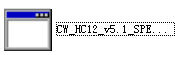
1. 打开文件安装文件夹

2. 找到安装文件

3. 双击此文件，出现安装界面：
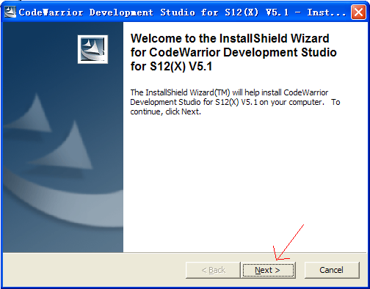

4. 点击“NEXT”按钮，出现安装路径信息。如果修改系统默认路径，点击“change”按钮，然后修改安装路径，否则点击“NEXT”按钮。
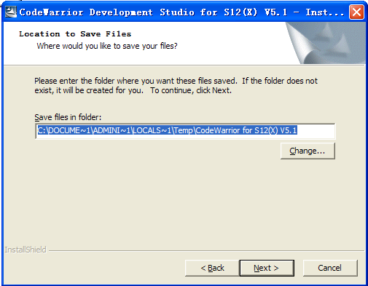
5. 在安装过程中，根据提示信息，完成每一步的安装。
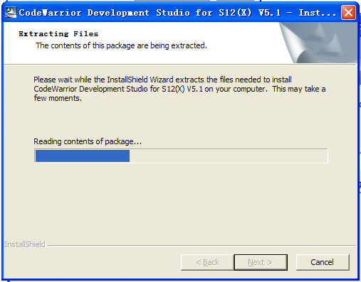

6. 安装完毕后，在所有程序中找到Code Warrior V5.1执行文件，点击执行即可进入Code Warrior V5.1集成环境。

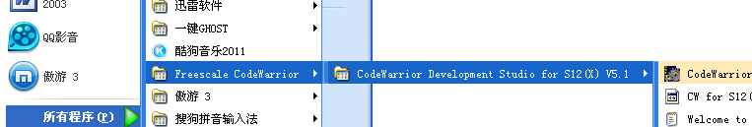

7. 也可以拖到桌面上。此时桌面出现如下图标：

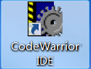

二、关于BDM驱动
请将“BDM使用说明和驱动”文件夹下的文件：
OpenSourceBDM.dll 和
tblcf.dll以及
tblcf_gdi.dll 三个文件，复制到：
C:\Program Files\Freescale\CWS12v5.1\Prog\gdi目录下（或者你安装时修改过的Code Warrior V5.1所在目录\Prog\gdi子目录下），在调试时选择Open Source BDM 调试接口即可。

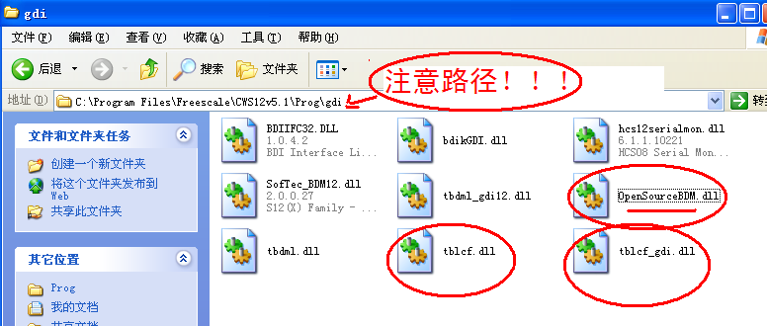

三、创建一个新的工程
创建一个新的工程，要按照下面向导选项的8个步骤来选择完成。
双击桌面快捷图标，进入 Code Warrior集成开发环境窗口。
第一步：创建一个新的工程。

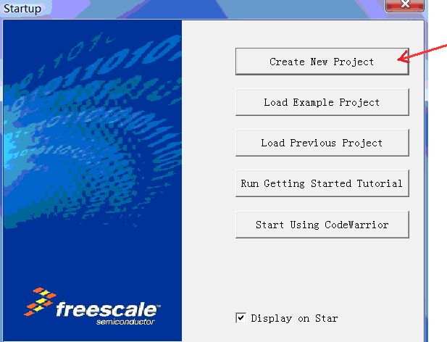

第二步：选择CPU类型，选择HCS12X目录下的HCS12X Family。

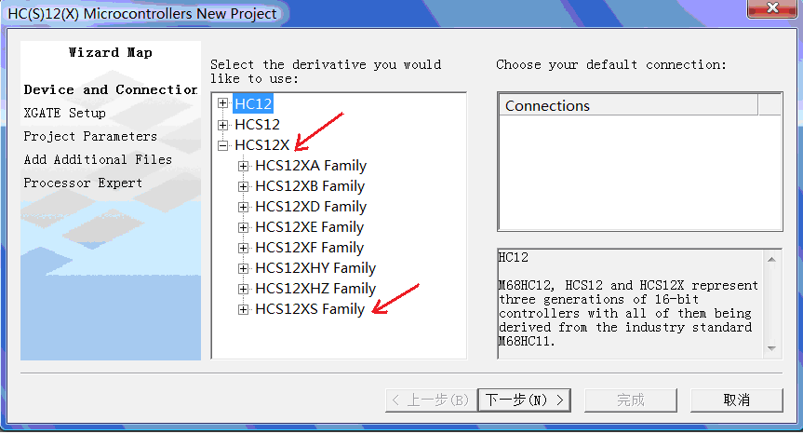

第三步：选择CPU芯片型号和BDM工具TBDML。

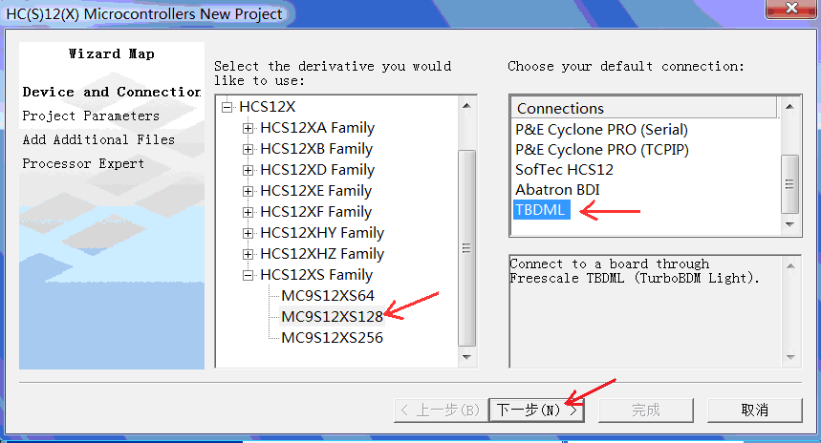

第四步：选择编程语言，我们选择C语言编程。

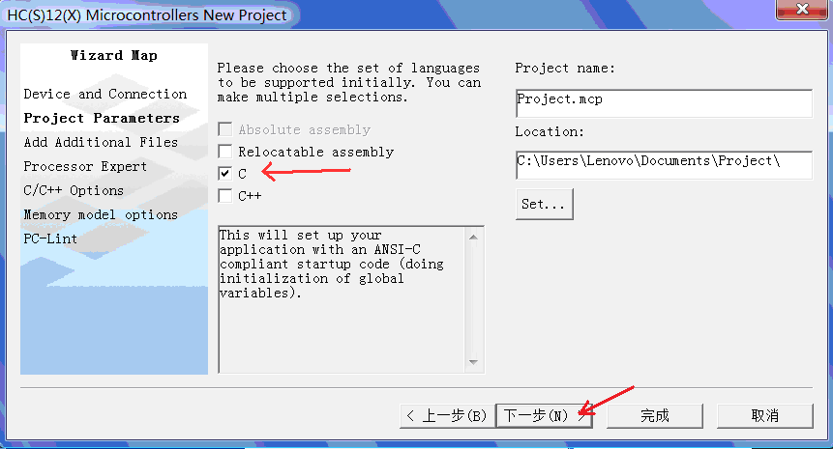

第五步：添加文件到工程，一般直接按“下一步”。

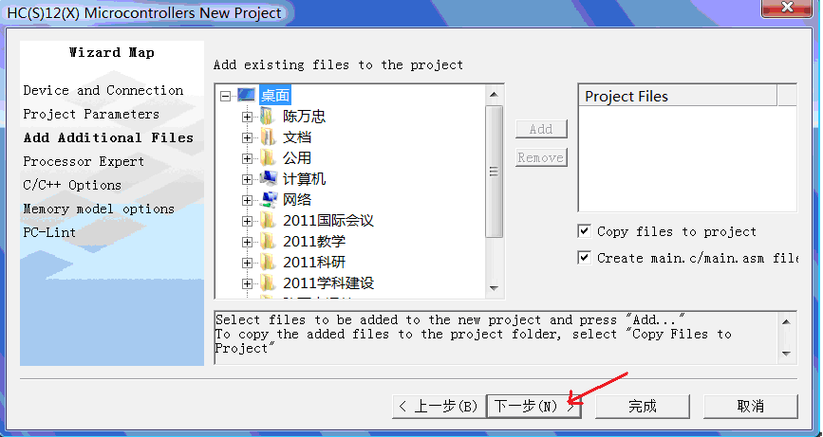

第六步：快速开发应用程序选择，选None。

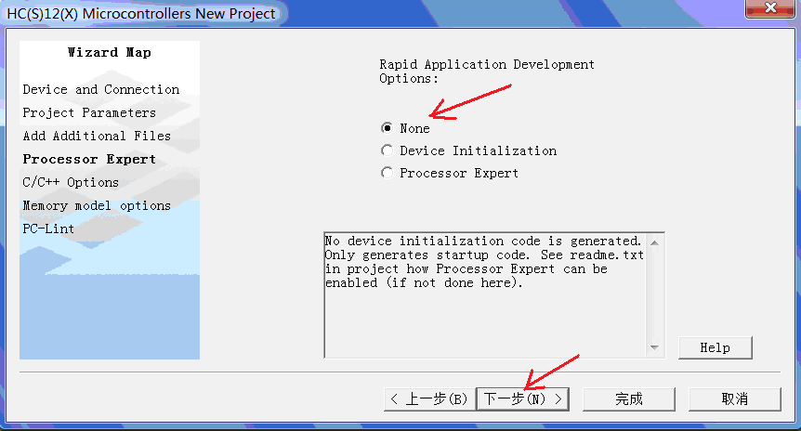

第七步：选择V5.0中的用户自定义模式。

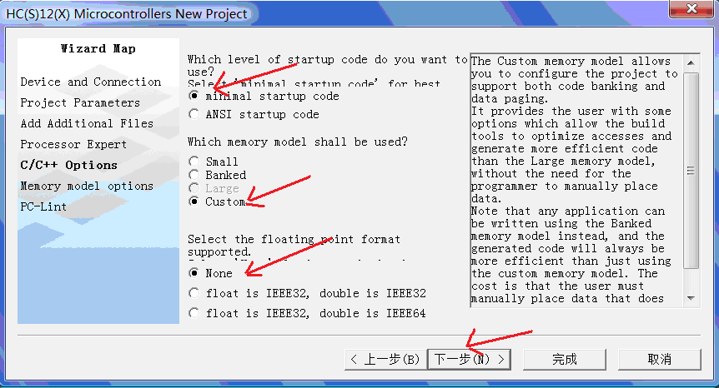

第八步：选择不使用PC-Lint（TM）链接工具软件，点击“完成”按钮，Code Warrior集成开发环境就会自动生成整个工程的文件系统。

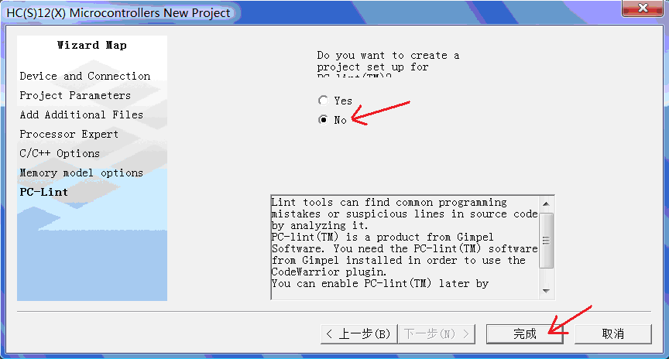

四、编写与运行你的程序
在Code Warrior集成开发环境中，利用其自动生成的main.c函数模板，就可以编写和调试你的应用程序了。

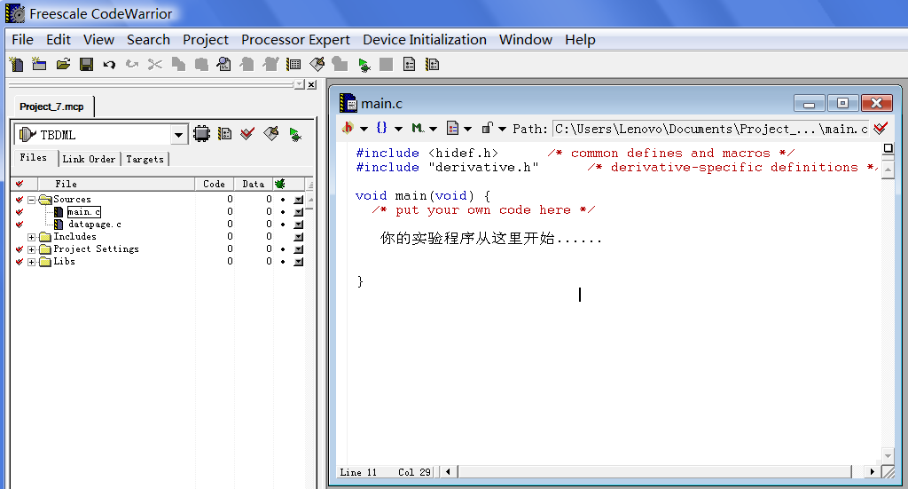
例如，最简单的程序，试着在main.c函数模板上添加两条语句：
PORTB=0XAA； //让接在B口上的8个LED间隔点亮
DDRB=0XFF //B口8个引脚全部设为输出

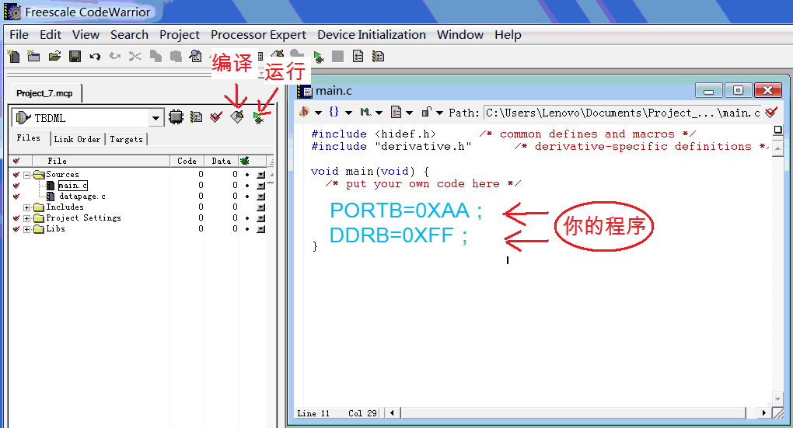
单击“编译”按钮，如果有错误，会指出错误类型和位置，可修改后重新编译；如果没有错误，单击“运行”按钮就会弹出仿真和实时调试窗口，由于选择了TBDML调试方式，程序会在单击运行后，被自动下载到单片机中。

其他的实验程序，请试着自主设计完成。

I/O口输出程序

#include <hidef.h> /* common defines and macros */
#include "derivative.h" /* derivative-specific definitions */

延时子程序：

void delay(void)
{ unsigned int i,j;
for(i=0;i<100;i++)
for(j=0;j<10000;) j++;
}

主程序：

void main(void) {
DDRB=0xFF;
PORTB=0xaa;
for(;;){
delay();
PORTB=~PORTB; 隔位点亮程序

}
}

。。。。。。。。。。。。。。。。。
PORTB>>=1; 右移点亮程序
PORTB|=0x80; //或运算，保证其中只有一位是0；
if(PORTB==0xFF){
PORTB=0x7F;
}

